Муниципальное бюджетное учреждение городского округа Октябрьск Самарской области «Культурно-досуговый комплекс «Октябрьский»
(МБУ «КДК «Октябрьский»)
Учреждение образовано в 2018 году.
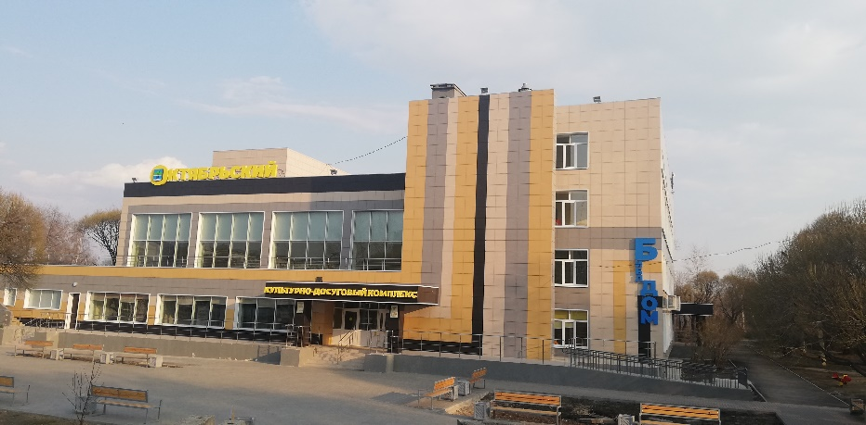

Учреждение создано городским округом Октябрьск Самарской области путем реорганизации в форме слияния муниципального бюджетного учреждения «Дом культуры «Волга» городского округа Октябрьск Самарской области», муниципального бюджетного учреждения «Дом культуры «Первомайский» городского округа Октябрьск Самарской области» и муниципального бюджетного учреждения «Дом культуры «Костычевский» городского округа Октябрьск Самарской области.
Полное наименование Учреждения: Муниципальное бюджетное учреждение городского округа Октябрьск Самарской области «Культурно – досуговый комплекс «Октябрьский».
Сокращенное наименование Учреждения: МБУ «КДК «Октябрьский».
Местонахождение Учреждения:
Юридический адрес: 445240, Российская Федерация, Самарская область, г.Октябрьск, ул.Мира, д.94а.
Фактический адрес: 445240, Российская Федерация, Самарская область, г.Октябрьск, ул.Мира, д.94а.
Учредительным документом Учреждения является Устав.
Учредителем Учреждения является муниципальное образование – городской округ Октябрьск Самарской области
График работы учреждения:
Понедельник – пятница 9.00 – 18.00
Обеденный перерыв 13.00-14.00.
Выходной: суббота – воскресенье.
Телефон для связи : 8-846-46-4-13-46. Эл. Почта: kdk.oktybrsk@mail.ru

